COLEGIO SANTA TERESITA
LA AMÉRICA – MEDELLÍN
“A la Verdad por la Virtud y la Ciencia”

Guía de aprendizaje # |  | 1 | Periodo | 3 | Área - Asignatura | MATEMATICAS | Grado | SEPTIMO
Docente | Diana Stella Zapata C. |  |  |  | Eje Temático | - Proporción y correlación directa e inversa.
Periodo de desarrollo y de entrega |  |  |  |  | Tiempo de trabajo independiente
Desempeños |  |  | SABER CONOCER:  - Reconoce las magnitudes de forma proporcional y correlacionada directa e inversamente.  SABER HACER:  - Halla la proporcionalidad directa e inversa, donde intervienen dos magnitudes distintas, utilizando la constante de proporcionalidad.

MOMENTOS DE LA SECUENCIA DE APRENDIZAJE

ACTIVACIÓN DE SABERES Y CONCEPTOS PREVIOS
Inicialmente se compartirán dos videos a las estudiantes donde se explicará cómo halla la constante de proporcionalidad que se dan en torno a magnitudes directas e inversas. Luego se realizará una actividad práctica donde se pondrá trabajar el tema propuesto.

ttps://www.youtube.com/watch?v=i6GDczHj5LI Constante de proporcionalidad

https://www.youtube.com/watch?v=goFcMjXoaOI Magnitudes inversamente proporcionales

PRESENTACIÓN DE CONTENIDOS
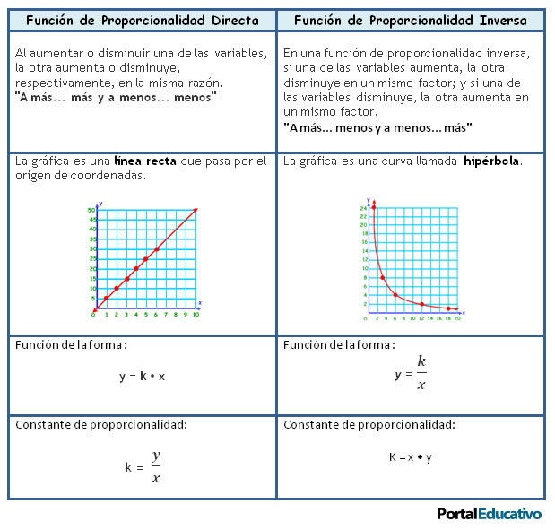
Para hallar la constante de proporcionalidad se utilizan sus respectivas formulas para cada proporcion directa e inversa.

Tambien se analiza la teoria del libro digital Unidad 2.1 pag 66 y 67 Proporcionalidad directa y las pag 70 y 71 Proporcionalidad Inversa, asi mismo, la Otra forma de explicar tambien amplia el conocimineto para hallar dicha constante.

ACTIVIDADES DE APRENDIZAJE

CIERRE Y COMPROMISOS

CIERRE:
Se practica en los ejercicios del libro de actividades pág. 81 y 87.

COMPROMISOS:

- Participa de manera respetuosa y responsable en los encuentros digitales, contribuyendo al uso adecuado de las plataformas.
- Puntualidad al ingresar a la clase digital y en las fechas de entrega de trabajos y quizes.
- La presentación personal debe estar acorde para el encuentro sincrónico.
- Participación en los encuentros sincrónicos, manteniendo la cámara encendida y el micrófono apagado, hasta que se le dé el turno de la palabra.
- En caso tal de no poder asistir a las clases avisar a la Director la justificación de la falta de asistencia.
- La PARTICIPACIÓN ACTIVA POR PARTE DE LAS ESTUDIANTES durante la clase será fundamental a la hora de evaluar los conocimientos vistos y aprendidos en la clase inmediatamente dada.
- Por favor, para enviar talleres, quizes y trabajos las estudiantes activas en el sistema Educa enviar por Plataforma y las estudiantes Demo por el correo electrónico.
- Estar pendientes de Comunicaciones en la página de Educa Norma
- Comunicación vía correo electrónico: dianazapata@colegiosantateresitamedellin.edu.co

